
Université Mohamed Khider Biskra
Faculté des Sciences et de la Technologie

Département Génie Civil et d'Hydraulique
Niveau : 3 Licence Génie Civil
Matière : BA II
Enseignant: TAALLAH B.

TD N° 2: Effort tranchant

Exercice 1

Soit une poutre en B. A de section rectangulaire 30 cm x 50 cm et d'une portée L = 6 m soumise à un effort tranchant V_{u} = 200 KN.

Sachant que :
- les cadres transversaux sont droits et de nuance Fe E235 ;
- la résistance caractéristique du béton : f_{c28} = 25 MPa ;
- la fissuration est préjudiciable et il n'y a pas de reprise de bétonnage, d = 45 cm

On demande de:
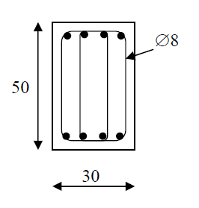
- déterminer et contrôler la contrainte tangente conventionnelle au voisinage des appuis de cette poutre.
4Ø20
4Ø10
- déterminer les espacements des armatures
d’âme de cette poutre.

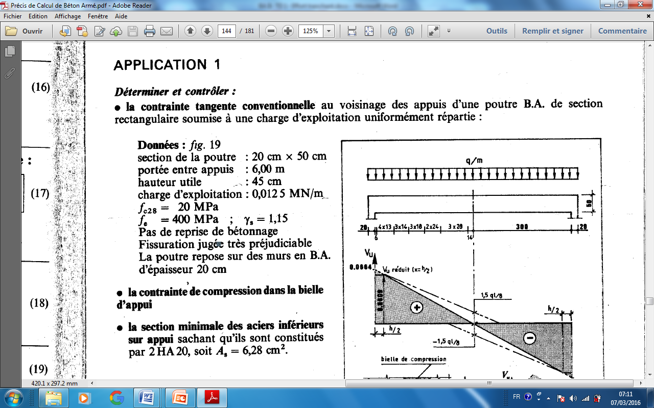
Exercice 2

q/m

50

Enrobage = 3 cm

Exercice 3
Soit une poutre en B. A de section rectangulaire 25 cm x 45 cm et d'une portée L = 5.6 m soumise à des charges uniformément réparties :
- Charges permanentes (y compris le poids propre) : 20 KN/m
- Charges d’exploitation : 5 KN/m

Sachant que :
- la poutre s’appuie simplement sur deux appuis A et B (deux poteaux 25 cm x 25 cm);
- Aciers principaux inferieurs (2HA20 sur l’appui, de nuance Fe E500) ;
- les armatures transversales sont formées de cadres droits de diamètre Ø8, de nuance Fe E235.
- Béton : f_{c28} = 30 MPa ;
- Enrobage : 3 cm ;
- La hauteur utile : d = 40 cm.
- la fissuration est très préjudiciable et il n'y a pas de reprise de bétonnage.

On vous demande :
- Déterminer l’effort tranchant maximal le long de cette poutre ;
- Déterminer et contrôler la contrainte tangente conventionnelle au voisinage des appuis de cette poutre ;
- Calculer l’espacement initial près de l’appui et contrôler les disposions constructives de cette poutre ;
- Donner la répartition des cadres le long de la poutre, selon : la méthode de Caquot et la méthode analytique;
- Contrôler les conditions aux appuis de la poutre, vis-à-vis de l’effort tranchant.

